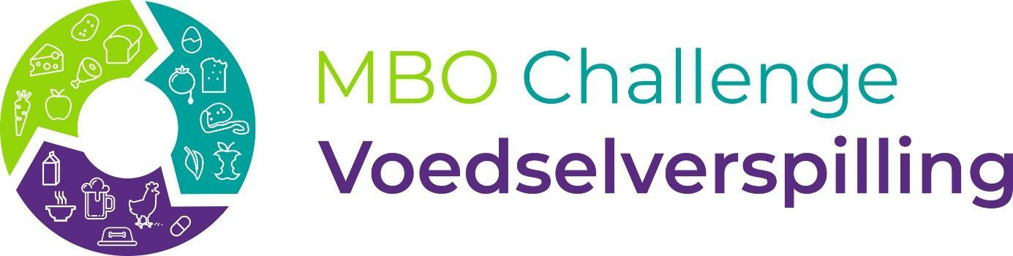
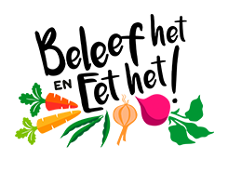 | Beleef het en eet het!  Groot Cromstrijensedijk 17a  3291LD STRIJEN  06-22496101  info@beleefheteneethet.nl  www.beleefheteneethet.nl
Op deze boerderij ben jij de boer!
Ga het land op, oogst je eigen eten en ervaar samen met je leerlingen waar het eten uit de supermarkt vandaan komt. Als de oogst binnen is, kun je lekker op een strobaal uitrusten en genieten van een heerlijk frietje, gemaakt van onze eigen aardappelen. Scholen zijn van harte welkom!

Met het initiatief dat Martin in 2014 is gestart laat hij iedereen zien waar het eten vandaan komt, dat 's avonds op je bord ligt.

Martin:
”Ik wil het voedsel uit de anonimiteit halen van de supermarkt en de mensen weer hun voedsel laten beleven! Zelf je eten oogsten en 's avonds genieten van een product, dat verser dan vers is, en op een eerlijke manier geteeld. Het idee is eigenlijk geboren uit een slechte ervaring in 2014. Ik teelde al jaren sperziebonen voor de groothandel, naar volle tevredenheid. In 2014 waren er echter zoveel sperziebonen gegroeid in Nederland, dat ik te horen kreeg van mijn afnemer dat ze de bonen niet konden gebruiken omdat er te veel waren. Ik moest ze maar onderploegen! De supermarkten kozen liever voor de sperziebonen uit Afrika, die nog met de hand geplukt worden en daardoor langer mooi blijven in het schap! Wat er daar in Afrika aan bestrijdingsmiddelen op gespoten worden, die hier al 30 jaar geleden verboden zijn, wordt gewoon op de koop toe genomen. Nu ben ik geen boer geworden om mijn gewas onder te ploegen, dus ik plaatste een oproep op FB voor mijn vrienden om een kist gratis bonen te komen plukken. Iedereen ging mijn oproep delen, 2600 keer, en overal kwamen de mensen vandaan om gratis bonen te plukken. Ik kreeg toen van heel veel mensen bedankjes, omdat ik hun kinderen had laten zien hoe sperziebonen groeien, dat hadden ze nog nooit gezien! En inderdaad, kinderen van 12 jaar kunnen je alles over computers vertellen, maar ze weten niet waar hun eten vandaan komt. Daar wil ik nu verandering in aan gaan brengen, door de mensen hun eigen voedsel te laten oogsten tegen een kleine vergoeding van € 0,60/kg.”

Tijdens oogstseizoen komen elk weekend grote groepen gezinnen met hun kinderen langs en beleven en leren zij wat de meerwaarde van voedsel van eigen bodem is en worden ‘voedselbewust’. Dit zijn natuurlijk twee van de zeven dagen die een week telt!

Ook de overige vijf dagen in de week zijn docenten en hun leerlingen van harte welkom, maar scholen zeggen onvoldoende tijd en geld te hebben, ze vinden het moeilijk om het schoolgebouw uit te gaan en hun onderwijs te koppelen aan echte belevingen. Zij zien allerlei belemmeringen. Terwijl leerlingen, van de scholen die op bezoek zijn geweest, juist heel vaak te kennen geven, dat dit het leukste schoolreisje was, dat ze ooit hadden gehad! De verbazing bij kinderen, als ze zien dat een wortel in de grond groeit, en niet zoals gedacht bij de Albert Heijn gemaakt wordt, is onze drijfveer om vooral door te gaan met dit prachtige werk! Ouders geven aan, dat hun kinderen, na een bezoek aan Beleef het en eet het, daadwerkelijk méér groenten gaan eten.

De challenge die boer Martin en zijn gezin aan alle studenten tijdens de Nationale Challenge Tegen Voedselverspilling willen voorleggen is:

Welke oplossing kunnen jullie ontwerpen om docenten en leerlingen uit het basisonderwijs en voortgezet onderwijs in de regio Hoeksche Waard de mogelijkheid te bieden om door de weeks bij “Beleef het en Eet het!” hun eigen voeding te oogsten, leren klaarmaken en eten?

Martin:
”Ik kan mij voorstellen dat wanneer de ideeën zo goed zijn dat andere boeren in Nederland hetzelfde voorbeeld gaan volgen. Dat zou toch mooi zijn? Iedereen weet waar zijn voedsel vandaan komt, gaat er meer bewust mee om en kunnen wij verspilling tegengaan!”

